

Министерство образования и молодежной политики Свердловской области
ГАПОУ СО «Екатеринбургский колледж транспортного строительства»

Отчёт по практическому заданию № 4
Вариант 02

Выполнил: Савицин Андрей Леонидович
Группа: ПР-31
Преподаватель: Мирошниченко Г.В.

2026
Содержание

1. Задание 3
1.1 Описание задачи 3
1.2 Структура проекта 4
1.3 Описание разработанных функций 4
1.4 Алгоритм решения 6
1.5 Используемые библиотеки 7
1.6 Тестовые случаи 8
1.7 Используемые инструменты 9
1.8 Описание пользовательского интерфейса 9
1.9 Приложение 13
2.0 Вывод 15

1. Задание

Описание задачи
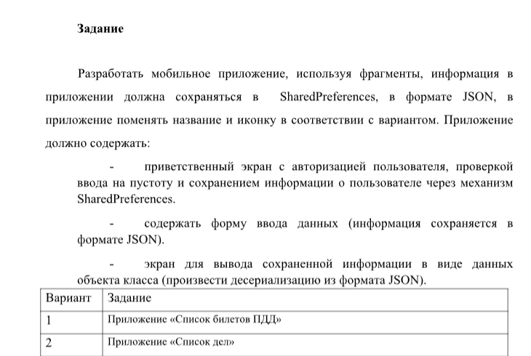

Структура проекта
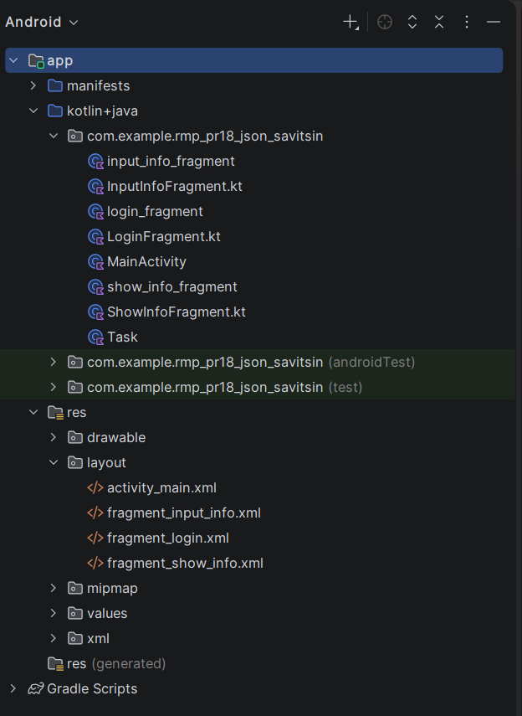

Описание разработанных функций
В login_fragment функция btnLogin. При заполненных полях совершает переход на следующий экран, если поля не заполнены, то появляется уведомление.
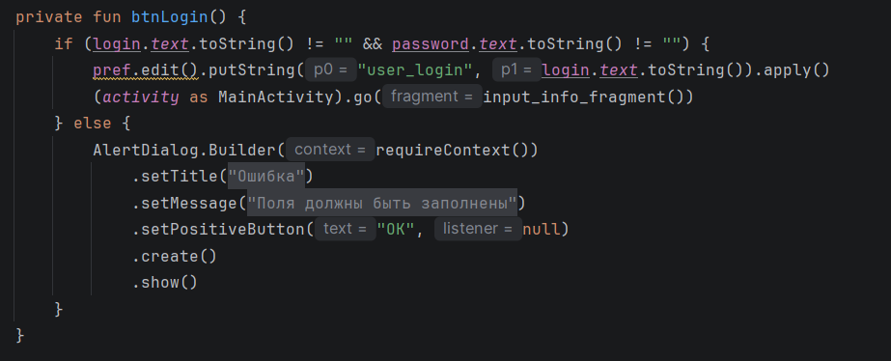
В input_info_fragment функция btnAddTask добавляет задачи, если поля не заполнены появляется уведомление
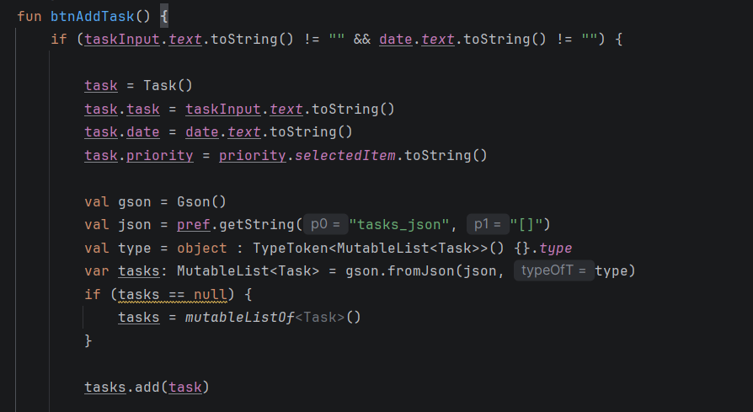
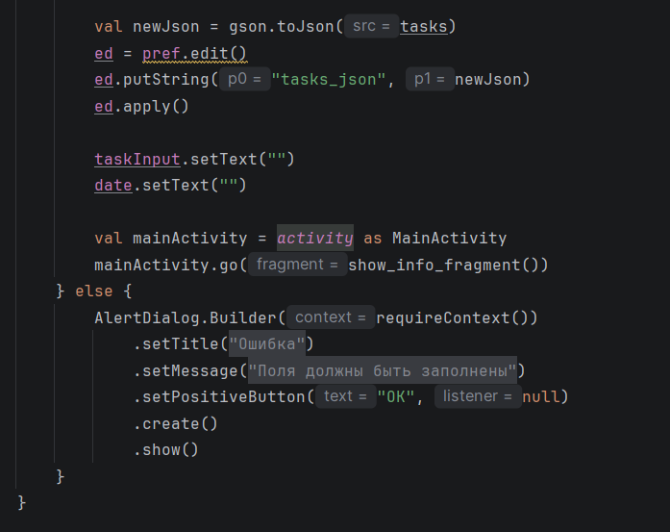
В input_info_fragment функция btnBack возвращает на предыдущий экран
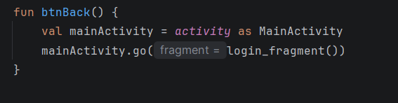
В show_info_fragment функция btnBack возвращает на предыдущий экран
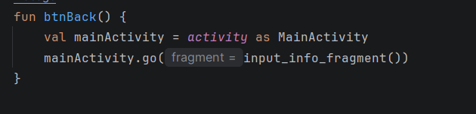

1.4 Алгоритм решения

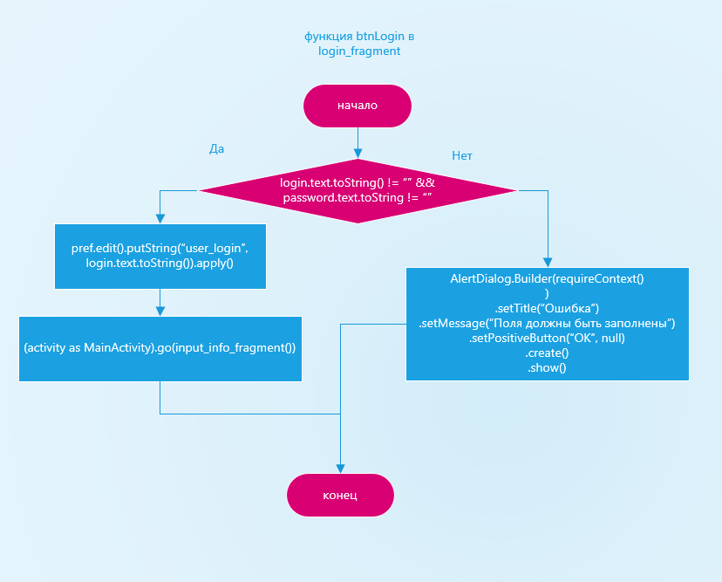
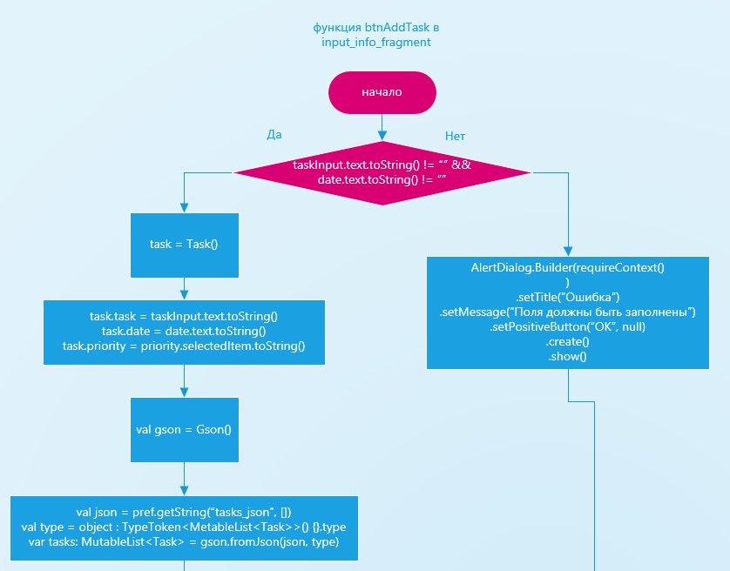
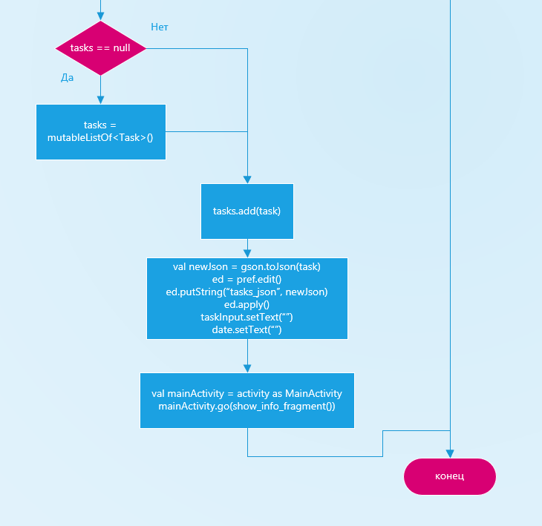
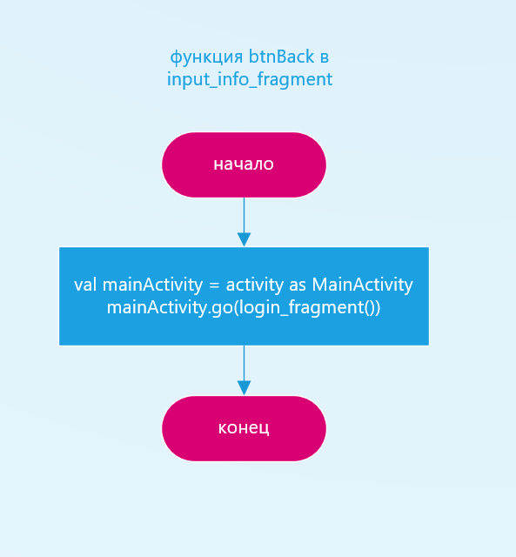
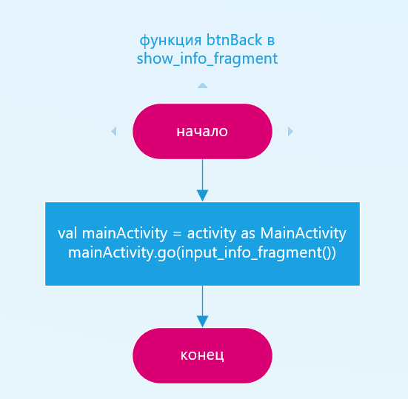

1.5 Используемые библиотеки
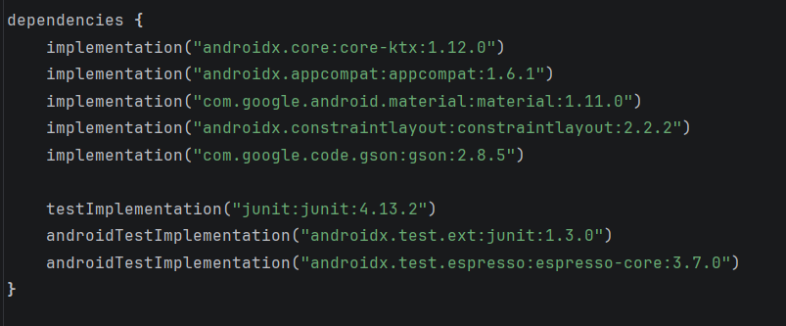

1.6 Тестовые случаи
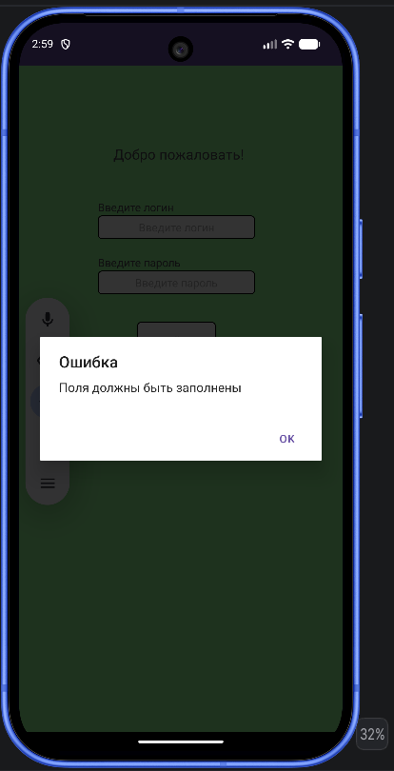
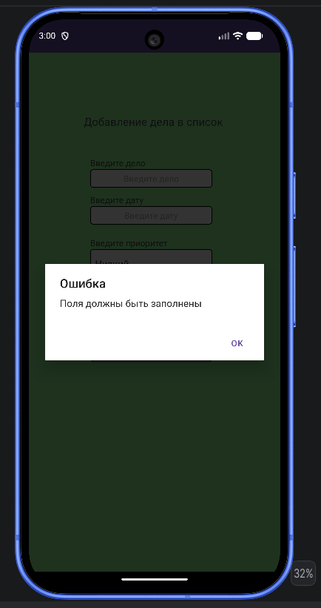

1.7 Используемые инструменты
Kotlin, Android Studio, Android SDK

1.8 Описание пользовательского интерфейса
На первом экране вход в аккаунт, два поля для ввода и кнопка для перехода на следующий экран
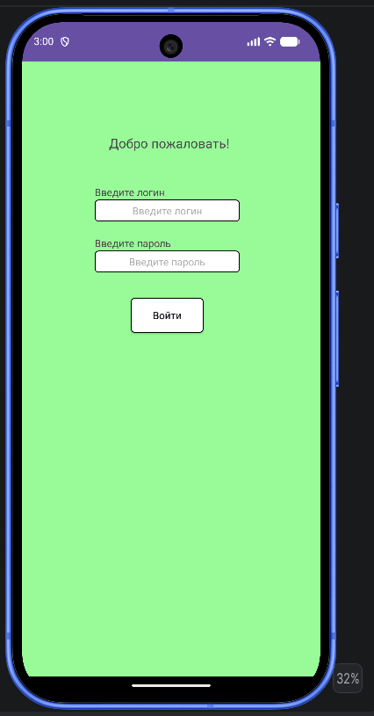
На втором экране добавление задачи. Два поля для ввода задачи и даты, выпадающий список для выбора приоритета задачи и кнопки для перехода на следующий и предыдущий экран
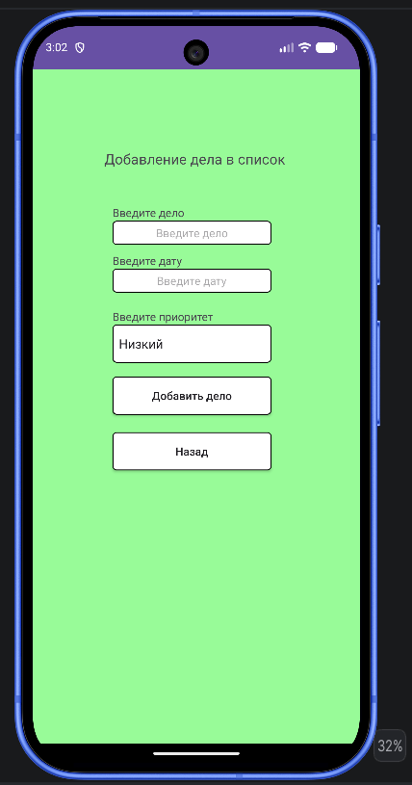
На третьем экране выпадающий список, с делами, добавленными ранее и подробной информацией о делах, также кнопка назад для перехода на предыдущий экран
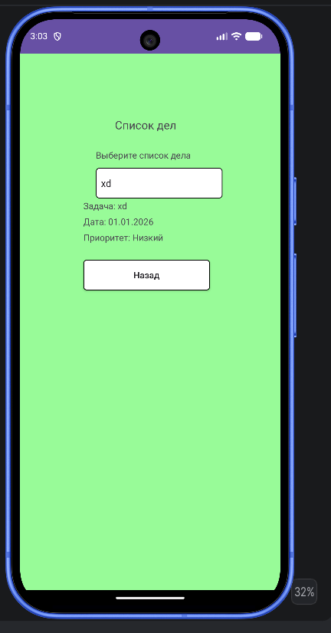

1.9 Приложение
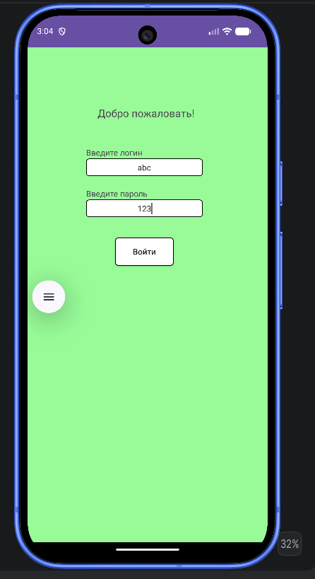
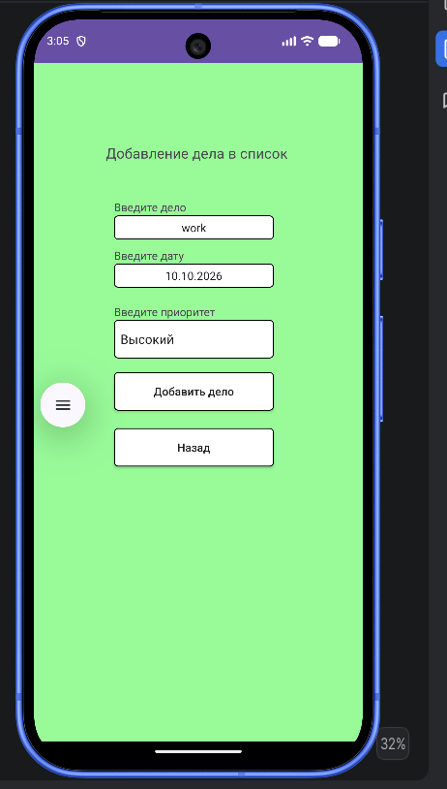
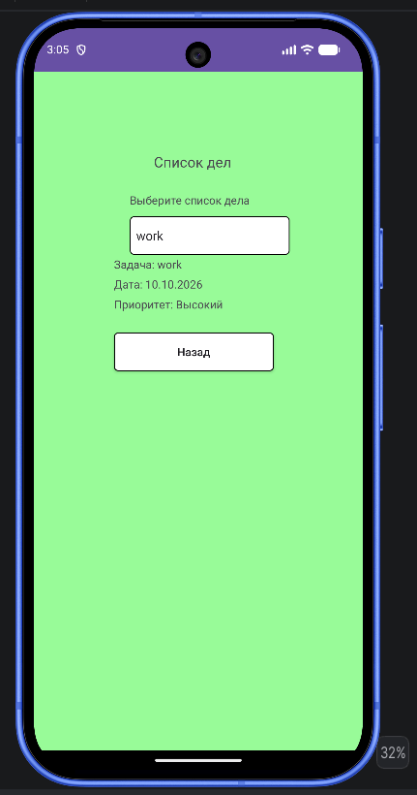

2.0 Вывод
Я повторил как использовать SharedPreferences, DialogAlert и изучил как пользоваться сериализацией и десериализацией.

